昨日回顾
变量定义：使用关键字var来定义变量。例如：var 变量名称 = 变量的值
变量的命名：
- 可以是a-z、A-Z、0-9、_字符；
- 不能以数字开头，可以字母或下划线开头；
- 不能用系统关键字作为变量的名称；比如：typeof 、var 、switch、for等
变量的类型：（1）基本数据类型：数值型、字符型、布尔型、undefined、null
（2）复合数据类型：数组、对象、函数
数值型数据类型：包含整型和浮点型，还有一个NaN。
字符型数据类型：常用的转义字符：\”、\’等
布尔型数据类型：有两个值true和false；
未定义型数据类型：变量定义了，但没有赋值，会返回undefined，这个类型只有一个值undefined
空对象型：当进行其它操作时，返回的对象为空时，将返回一个null的类型数据，只有一个值null
变量是存在内存中，但变量是有生存周期，变量的消失时机：网页执行完毕后。

JS数据类型转换
- 数据类型都是自动转换，并不需要强制转换函数；
- 强制转换函数，只起一个测试或检验的作用；

JS中的运算符
一、算术运算符：+、-、*、/、%(取余)、++(自身加1)、--(自身减1)
%：两个数相除，取余数；如果余数为0，则两个数能整除。我们一般可以%来判断偶数或奇数；
//实例：在网页中输出1－100间所有的偶数
for(var i=1;i<=100;i++)
{
//如果是偶数，才输出，用IF进行条件判断
if(i%2==0)
{
document.write(i+" ");
}
}
++：自身加1运算符，有两种表现形式：作前缀(++i)、作后缀(i++)
var a = i++，含义：先将i的值赋给前面的变量，然后将i的值加1；
var a = ++i，含义：先将i的值加1，然后将结果赋给前面的变量；
//（1）i++ 运算符的应用
var a = 10;
var b = a++; // 先将a的值赋给变量b，a自身再加1，b=10 ， a=11
//（2）++i 运算符的应用
var a = 10;
var b = ++a; //先将a的值加1，再将结果赋给变量b，b=11 , a=11

二、赋值运算符：=、+=、-=、*=、/=、%=
主要思想：将赋值号右边的运算结果，赋给左边的变量
var a = 10;
a += 10; // 展开后：a = a + 10
a -= 10; //展开后：a = a - 10
a *= 2; //展开后：a = a * 2
……
三、字符串运算符：+、 +＝
主要思想：用来连接两个字符串，或变量与字符串的连接。
+号的左右，只要有一个是字符串，就执行“连接”运算；
+号的左右，两个操作数都是数值，则执行“加法”运算；
Var a = 10;
Var b = a + “px”; // b = “10px”
b += “的宽度！”; // b = “10px的宽度！” 展开：b = b + “的宽度！”
综合案例：表格隔行变色
var str = "<table width='500' border='1' style='border-collapse:collapse;'>";
str += "<tr><th>编号</th><th>新闻标题</th><th>发布时间</th></tr>";
for(var i=1;i<100;i++)
{
str += "<tr";
//如果是偶数行，则输出bgcolor属性
if(i%2==0)
{
str += " bgcolor='#cccccc'";
}
str += ">";
str += "<td>"+i+"</td><td>&nbsp;</td><td>&nbsp;</td>";
str += "</tr>";
}
str += "</table>";

四、三元运算符，?:
语法格式：条件表达式(条件判断) ? 结果1 : 结果2
说明：
条件表达式，就是判断，判断结果只有true和false
若判断结果为true，则执行“结果1”的代码；
若判断结果为false，则执行“结果2”的代码；
举例1：根据变量isMarried的值，来输出“已婚”或“未婚”
Var isMarried = true;
Var result = isMarried ? “已婚” : “未婚”; //如果isMarried为true，就将“已婚”赋给变量result
document.write(result); //输出结果
举例2：求a=100，b=200的最大值？
var a = 100;
var b = 200;
var max = a>b ? a : b; //如果a>b=true，则将a的值赋给max；如果a>b=false，则将b的值赋给max
document.write(“最大值是：”+max); //结果果：最大值是200
举例3：判断毕业院校
var school; //定义变量了，但未赋值，它的数据类型是undefined，转成布尔值false
var result = school ? school : “未填写”; //如果school转成布尔true，则将school的值赋给result
//如果school转成布尔false，则将“未填写”赋给result
document.write(result);
五、比较运算符：>、<、>=、<=、==、!=、===、!==
比较运算符，是对两个操作数进行比较，比较的结果只有两种可能，分别为true和false
“==”是等于，只要两个操作数值相等，就返回true，否则返回false
“===”是全等，两个数的值和类型都相等，就返回true，否则返回false
举例1：求两个数中的最大一个
var a = 10; var b = 20;
var max = a>b ? a : b;
举例2：判断a=100，b=“100”这两个变量是值相等，还是类型也一样
var a = 100;
var b = “100”;
if( a == b)
{
//如果a和b的值相等，则执行以下代码
document.write(“a和b的值相等”);
//进一步判断：判断类型是否一样
if( a === b){
document.write(“a和b的类型一样！”);
}else
{
document.write(“a和b的类型不一样！”);
}
}else
{
//如果a和b的值不相等，则执行以下代码
document.write(“a和b不相等”);
}

六、逻辑运算符：&&、||、!
逻辑运算符，是同时对多个条件表达式进行运算；
&&逻辑与(并且关系)，当两个条件同时成立时(true)，则结果为true，否则，结果为false
||逻辑或(或者关系)，只要有一个条件为true，则结果为true；否则，结果为false
!逻辑非(取反)，!true = false，!false = true

举例1：判断一个变量的取值是不是在90-100间
var a = 900;
if( a>90 && a<100 )
{
//结果为true时，执行的代码
document.write(“变量符合要求”);
}else
{
//结果为false时，执行的代码
document.write(“变量不符要求”);
}
举例2：判断一个变量是否在 大于90,或者小于10。
var a = 9;
if( a>90 || a<10 )
{
document.write(“变量符合要求”);
}else
{
document.write(“变量不符合要求”);
}

特殊运算符(了解)
new运算符：创建一个对象或一个对象的实例时使用；
举例：创建一个系统时间的实例，var today = new Date();//作个了解
typeof运算符：判断一个变量的数据类型，”string””number””boolean””undefined””object””function”
delete运算符：删除一个对象的属性或者数组的元素
void运算符：作用于任何值都将返回undefined，常用屏蔽超链接的返回值
举例：<a href="javascript:void(0)">凤凰网</a>
运算符优先级
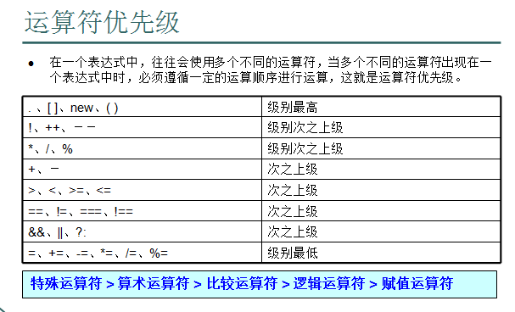

if条件判断：常用于一个范围的判断
语法结构一：
if( 条件表达式，结果是true或false )
{
//条件为true时，执行的代码
}
举例：
var a = “abc”;
//变量a自动转换成布尔型true
if( a )
{
document.write(a);
}
语法结构二：
if( 条件表达式 )
{
//条件为true时，执行的代码
}else
{
//条件为false时，执行的代码
}
条件表达式的结果，只有两种可能true和false。
语法结构三(多条件)：
if(条件1)
{
代码1;
}else if(条件2)
{
代码2;
}else if(条件3)
{
代码3 ；
}else
{
如果以上条件都不满足，则执行；
}
注意：多种if条件判断的结果只有一个，不可能同时执行多个结果；
window.prompt()弹出一个输入对话框
语法格式：prompt(text[,defaultText])
参数说明：
Text：提示信息；
defaultText：是可选项，是输入框中默认显示的文本
返回值：如果点“确定”返回string类型，如果点“取消”返回null类型
举例：var score = window.prompt(“请输入一个分数”,”60”)

switch分支结构：根据一个变量的不同取值，来执行不同的代码
语法结构：
switch(变量)
{
case 值1：
代码1；
break;
case 值2：
代码2;
break;
case 值3:
代码3;
break;
default:
如果上边的条件都不满足，则执行；
}

结构说明：
变量是可以取不同值的；如：str = 1、 2、3、 4……
如果变量的值与某个case中的值相等，则执行该case中的代码；
break(中断)用于结束一个case的运行，如果没有写break语句，则会向一个一个case都会执行；
break中断后，直接跳转到switch结构的后面去执行其它的代码；
default用于，当以上条件都不满足时，则执行的代码；
case中的“值”后面是英文下的“:”号，不是分号；

while循环
所谓循环，就是重复的执行代码。
语法结构：
var i = 0; //变量初始化，定义变量并赋值
while(条件表达式)
{
重复执行的代码；
变量更新；//要有退出循环的条件
}
结构说明：
如果条件为true，则执行循环体代码；
如果条件为false，则退出循环；
在循环体前，必须要对变量初始化；
在循环体中，必须要对变量进行递增或递减；
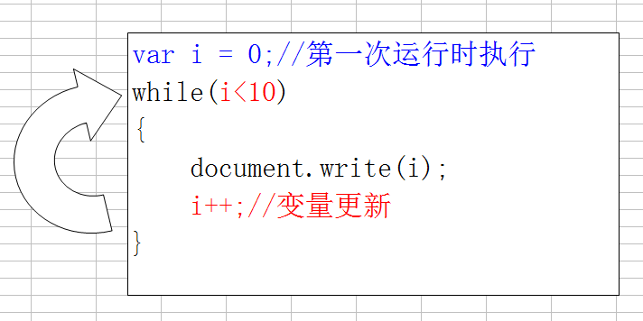

do while循环、for循环

